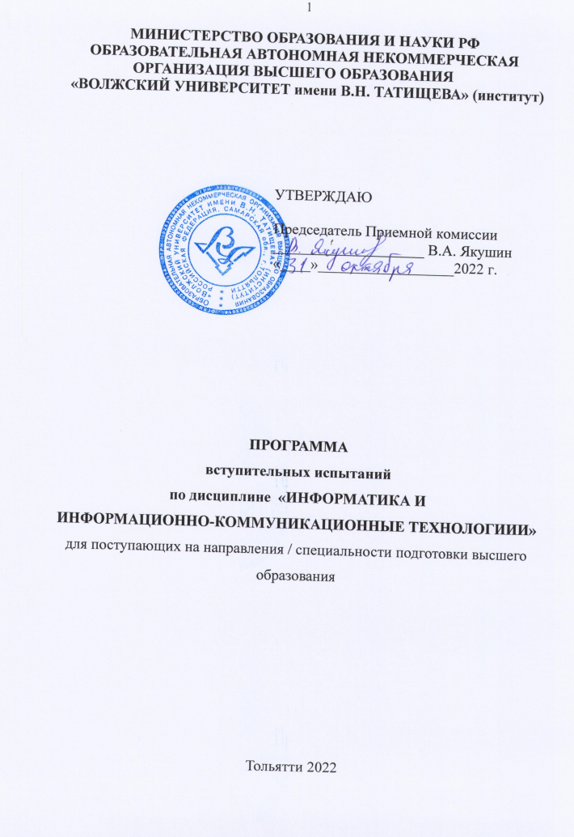
Программа по информатике и информационно-коммуникационным технологиям для поступающих в ОАНО ВО ВУиТ на 1 курс. Вступительные испытания по информатике информационно-коммуникационным технологиям проводятся в форме письменной работы (тестирования), с помощью которой проверяются знания учащихся, соответствующие уровню обязательной подготовки бакалавров 1 курса.
Задания по информатике и информационно-коммуникационным технологиям – форма экзамена, в последнее время получившая широкое распространение. Задача экзамена по информатике и информационно-коммуникационным технологиям в тестовой форме – определить, обладает ли поступающий навыками в области информатики и информационных технологий, может ли он использовать полученные знания при решении практических задач, в том числе знаниями в области информатики и информационных технологий, предусмотренными Государственным стандартом основного общего образования.

Разделы и темы
Системы счисления и двоичное представление информации в памяти компьютера.
Использование и анализ информационных моделей (таблицы, диаграммы, графики). Перебор вариантов, выбор лучшего по какому-то признаку.
Построение и анализ таблиц истинности логических выражений.
Поиск и сортировка информации в базах данных. Файловая система.
Кодирование и декодирование информации.
Выполнение и анализ простых алгоритмов. Поиск алгоритма минимальной длины для исполнителя. Анализ программ.
Представление данных в электронных таблицах в виде диаграмм и графиков.
Кодирование растровых изображений. Кодирование звука. Скорость передачи информации. Определение скорости передачи информации при заданной пропускной способности канала.
Компьютерные сети. Адресация в Интернете.
Кодирование данных, комбинаторика, системы счисления.
Встроенные функции в электронных таблицах. Представление данных в электронных таблицах в виде диаграмм и графиков.
Кодирование чисел. Системы счисления.
Вычисление информационного объема сообщения.
Выполнение алгоритмов для исполнителя.
Графы. Поиск количества путей
Позиционные системы счисления.
Составление запросов для поисковых систем с использованием логических выражений.
Основные понятия математической логики.
Работа с массивами и матрицами в языке программирования. Рекурсия. Рекурсивные процедуры и функции. Рекурсивные алгоритмы.
Перебор целых чисел на заданном отрезке. Проверка делимости.
Анализ программ. Динамическое программирование.
Обработка массива.
Обработка данных, вводимых в виде символьных строк или последовательности чисел.
Теория игр. Поиск выигрышной стратегии.
Правила выполнения заданий:
Задание включает:
15 заданий части А с выбором ответа. К каждому заданию дается пять ответов, из которых только один правильный. При выполнении этих заданий выделите правильный вариант ответа.
4 задания части В в которых при выполнении этих заданий необходимо внести результат расчета в Ответ: ____________.
2 задания части С в которых при выполнении этих заданий необходимо подробно, поэтапно описать алгоритм решения.
Советуем выполнять задания в том порядке, в котором они даны. С целью экономии времени пропускайте задание, которое не удается выполнить сразу, и переходите к следующему. Если после выполнения всей работы у вас останется время, то можно вернуться к пропущенным заданиям.
За каждый правильный ответ дается
За каждое задание части А — 4 балла,
За каждое задание части В — 5 баллов,
За каждое задание части С — 10 баллов.
Баллы, полученные вами за все выполненные задания, суммируются. Постарайтесь выполнить как можно больше заданий и набрать как можно большее количество баллов.
Минимальное количество баллов – 100.
Трансформация баллов в школьные оценки
Таблица 1
Интегральная оценка
Традиционная оценка | Балльная оценка
5 | 81 - 100
4 | 61-80
3 | 51-60
2, Незачет | 0-50
Зачет | 51-100

Литература

- Гаврилов, М. В. Информатика и информационные технологии : учебник для вузов / М. В. Гаврилов, В. А. Климов. — 4-е изд., перераб. и доп. — Москва : Издательство Юрайт, 2022. — 383 с. — (Высшее образование). — ISBN 978-5-534-00814-2. — Текст : электронный // Образовательная платформа Юрайт [сайт]. — URL: https://urait.ru/bcode/488708
- Торадзе, Д. Л. Информатика : учебное пособие для вузов / Д. Л. Торадзе. — Москва : Издательство Юрайт, 2022. — 158 с. — (Высшее образование). — ISBN 978-5-534-15041-4. — Текст : электронный // Образовательная платформа Юрайт [сайт]. — URL: https://urait.ru/bcode/496823
- Волк, В. К. Информатика : учебное пособие для вузов / В. К. Волк. — Москва : Издательство Юрайт, 2022. — 207 с. — (Высшее образование). — ISBN 978-5-534-14093-4. — Текст : электронный // Образовательная платформа Юрайт [сайт]. — URL: https://urait.ru/bcode/496784
- Трофимов, В. В. Информатика в 2 т. Том 1 : учебник для вузов / В. В. Трофимов, М. И. Барабанова ; ответственный редактор В. В. Трофимов. — 3-е изд., перераб. и доп. — Москва : Издательство Юрайт, 2022. — 553 с. — (Высшее образование). — ISBN 978-5-534-02613-9. — Текст : электронный // Образовательная платформа Юрайт [сайт]. — URL: https://urait.ru/bcode/470744
- Информатика в 2 т. Том 2 : учебник для вузов / В. В. Трофимов [и др.] ; ответственный редактор В. В. Трофимов. — 3-е изд., перераб. и доп. — Москва : Издательство Юрайт, 2022. — 406 с. — (Высшее образование). — ISBN 978-5-534-02615-3. — Текст : электронный // Образовательная платформа Юрайт [сайт]. — URL: https://urait.ru/bcode/490754
- Новожилов, О. П. Информатика в 2 ч. Часть 1 : учебник для вузов / О. П. Новожилов. — 3-е изд., перераб. и доп. — Москва : Издательство Юрайт, 2022. — 320 с. — (Высшее образование). — ISBN 978-5-534-09964-5. — Текст : электронный // Образовательная платформа Юрайт [сайт]. — URL: https://urait.ru/bcode/493962
- Новожилов, О. П. Информатика в 2 ч. Часть 2 : учебник для вузов / О. П. Новожилов. — 3-е изд., перераб. и доп. — Москва : Издательство Юрайт, 2022. — 302 с. — (Высшее образование). — ISBN 978-5-534-09966-9. — Текст : электронный // Образовательная платформа Юрайт [сайт]. — URL: https://urait.ru/bcode/493963
- Зимин, В. П. Информатика. Лабораторный практикум в 2 ч. Часть 1 : учебное пособие для вузов / В. П. Зимин. — 2-е изд., испр. и доп. — Москва : Издательство Юрайт, 2022. — 124 с. — (Высшее образование). — ISBN 978-5-534-11588-8. — Текст : электронный // Образовательная платформа Юрайт [сайт]. — URL: https://urait.ru/bcode/490390
- Зимин, В. П. Информатика. Лабораторный практикум в 2 ч. Часть 2 : учебное пособие для вузов / В. П. Зимин. — 2-е изд., испр. и доп. — Москва : Издательство Юрайт, 2022. — 153 с. — (Высшее образование). — ISBN 978-5-534-11590-1. — Текст : электронный // Образовательная платформа Юрайт [сайт]. — URL: https://urait.ru/bcode/492768
- Черпаков, И. В. Теоретические основы информатики : учебник и практикум для вузов / И. В. Черпаков. — Москва : Издательство Юрайт, 2022. — 353 с. — (Высшее образование). — ISBN 978-5-9916-8562-7. — Текст : электронный // Образовательная платформа Юрайт [сайт]. — URL: https://urait.ru/bcode/487320

